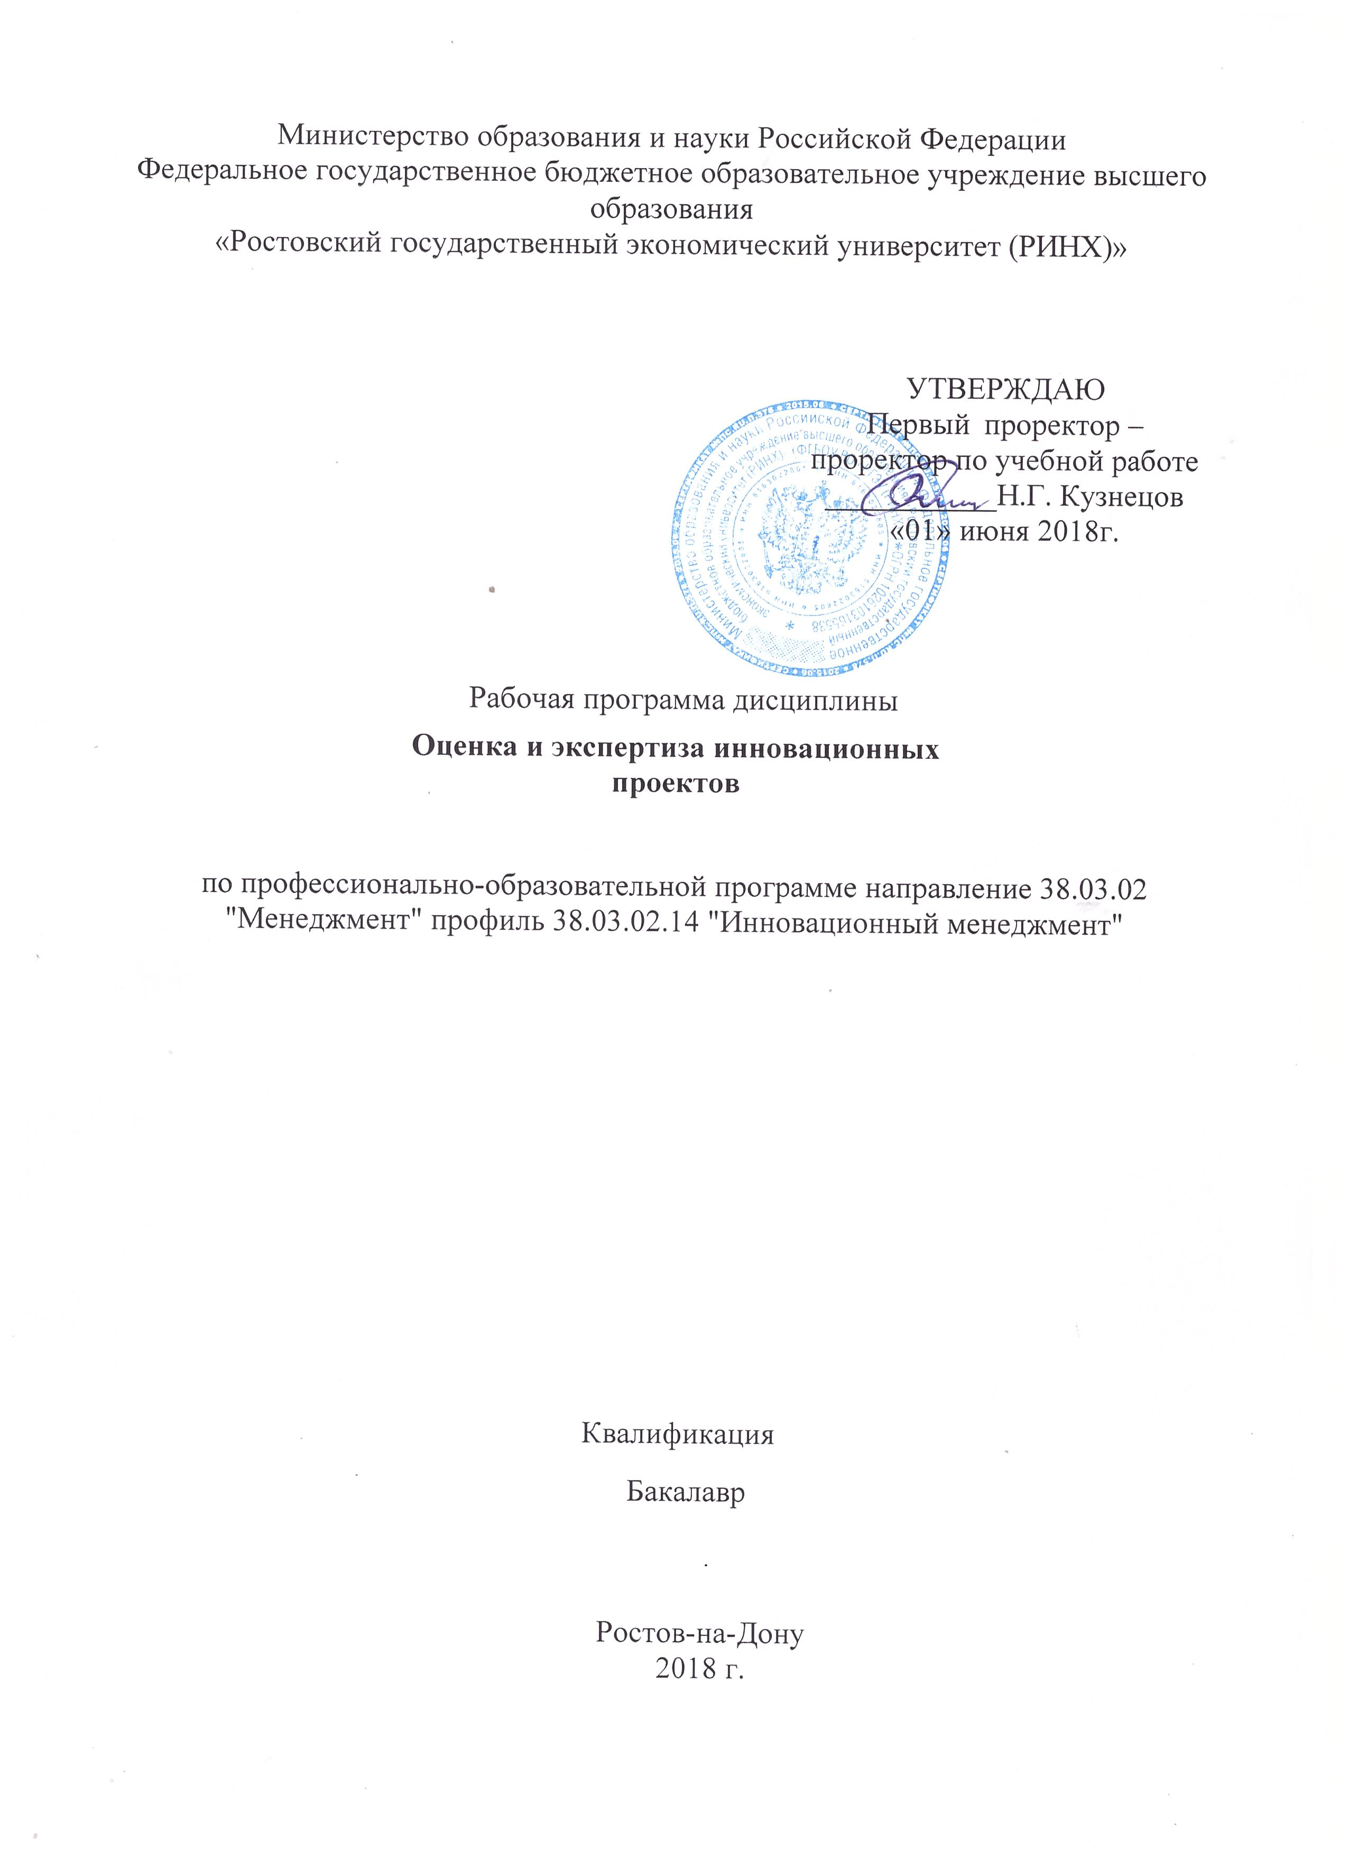

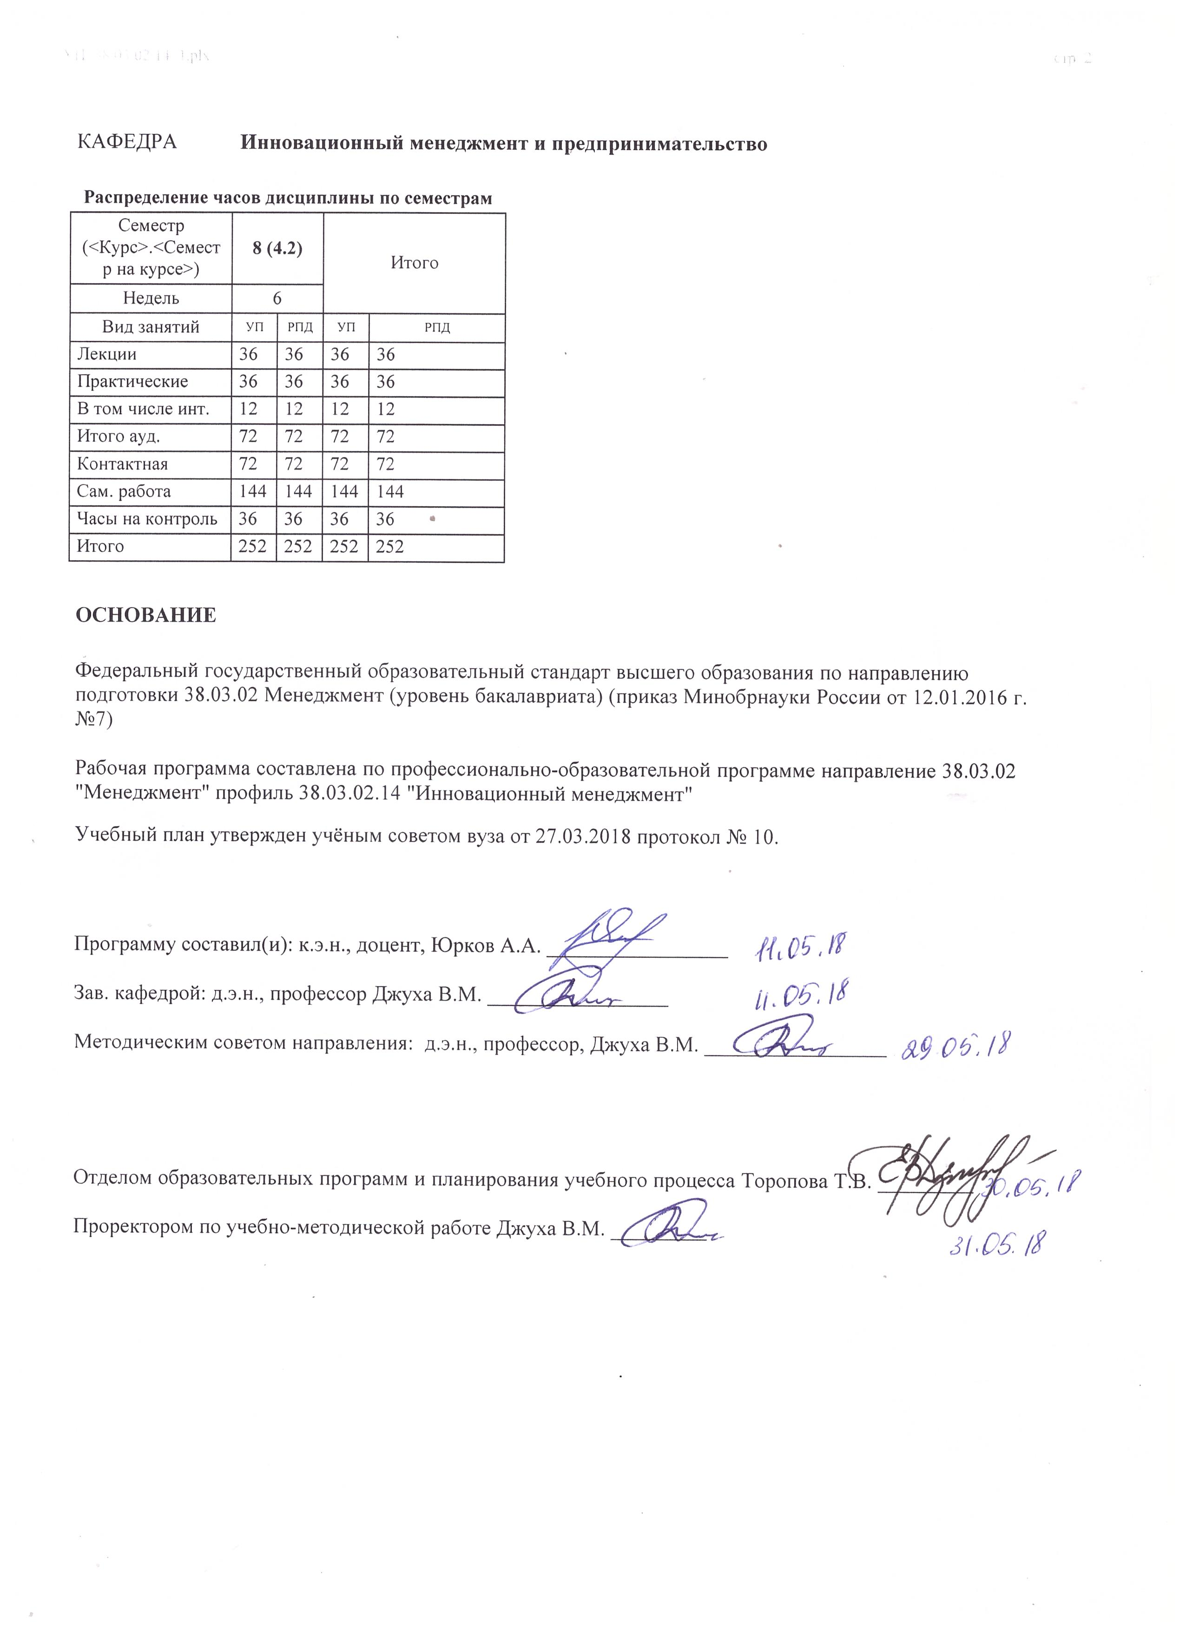

УП: 38.03.02.14_1.plx |  |  |  |  | стр. 3
 |  | Визирование РПД для исполнения в очередном учебном году
Отдел образовательных программ и планирования учебного процесса Торопова Т.В. __________

Рабочая программа пересмотрена, обсуждена и одобрена для исполнения в 2019-2020 учебном году на заседании кафедры Инновационный менеджмент и предпринимательство

Зав. кафедрой д.э.н., профессор Джуха В.М. _________________

Программу составил(и): к.э.н., доцент, Юрков А.А. _________________
 |  | Визирование РПД для исполнения в очередном учебном году
Отдел образовательных программ и планирования учебного процесса Торопова Т.В. __________

Рабочая программа пересмотрена, обсуждена и одобрена для исполнения в 2020-2021 учебном году на заседании кафедры Инновационный менеджмент и предпринимательство

Зав. кафедрой д.э.н., профессор Джуха В.М. _________________

Программу составил(и): к.э.н., доцент, Юрков А.А. _________________
 |  | Визирование РПД для исполнения в очередном учебном году
Отдел образовательных программ и планирования учебного процесса Торопова Т.В. __________

Рабочая программа пересмотрена, обсуждена и одобрена для исполнения в 2021-2022 учебном году на заседании кафедры Инновационный менеджмент и предпринимательство

Зав. кафедрой: д.э.н., профессор Джуха В.М. _________________

Программу составил(и): к.э.н., доцент, Юрков А.А. _________________
 |  | Визирование РПД для исполнения в очередном учебном году
Отдел образовательных программ и планирования учебного процесса Торопова Т.В. __________

Рабочая программа пересмотрена, обсуждена и одобрена для исполнения в 2022-2023 учебном году на заседании кафедры Инновационный менеджмент и предпринимательство

Зав. кафедрой: д.э.н., профессор Джуха В.М. _________________

Программу составил(и): к.э.н., доцент, Юрков А.А. _________________

УП: 38.03.02.14_1.plx |  |  |  | стр. 4
1. ЦЕЛИ ОСВОЕНИЯ ДИСЦИПЛИНЫ
1.1 | Цель: формирование и развитие у студентов профессиональных компетенций в области инновационной деятельности и управления инновационными проектами.
1.2 | Задачи: ознакомление студентов с особенностями проектного управления и проектного бизнеса в организациях; формирование навыков управления проектами; формирование понимания особенностей инновационной деятельности и специфических черт управления инновационными проектами; формирование комплекса знаний и навыков в области анализа и оценки инвестиционных инновационных проектов; формирование навыков работы в проектной команде
2. МЕСТО ДИСЦИПЛИНЫ В СТРУКТУРЕ ОБРАЗОВАТЕЛЬНОЙ ПРОГРАММЫ
Цикл (раздел) ООП: |  | Б1.В.ДВ.03
2.1 | Требования к предварительной подготовке обучающегося:
2.1.1 | Необходимыми условиями для успешного освоения дисциплины являются навыки, знания и умения, полученные в результате изучения дисциплин:
2.1.2 | Бизнес-планирование
2.1.3 | Инновационная стратегия
2.1.4 | Управление инвестиционной деятельностью
2.1.5 | Управление рисками
2.1.6 | Анализ хозяйственной деятельности организации
2.1.7 | Финансирование инновационных проектов
2.1.8 | Управление проектами
2.1.9 | Экономика, организация и управление на предприятии
2.1.10 | Инновационный менеджмент
2.1.11 | Введение в инновационный менеджмент
2.2 | Дисциплины и практики, для которых освоение данной дисциплины (модуля) необходимо как предшествующее:
2.2.1 | Стратегическая оценка бизнеса
3. ТРЕБОВАНИЯ К РЕЗУЛЬТАТАМ ОСВОЕНИЯ ДИСЦИПЛИНЫ
ПК-9: способностью оценивать воздействие макроэкономической среды на функционирование организаций и органов государственного и муниципального управления, выявлять и анализировать рыночные и специфические риски, а также анализировать поведение потребителей экономических благ и формирование спроса на основе знания экономических основ поведения организаций, структур рынков и конкурентной среды отрасли
Знать:
особенности проектной деятельности и проектного бизнеса, особенности инновационных проектов
Уметь:
разрабатывать концепцию инновационного проекта, проводить инвестиционный анализ и анализ рисков проекта
Владеть:
навыками работы в проектной команде
ПК-10: владением навыками количественного и качественного анализа информации при принятии управленческих решений, построения экономических, финансовых и организационно-управленческих моделей путем их адаптации к конкретным задачам управления
Знать:
основные принципы проектного управления; программную среду управления инновационными проектами
Уметь:
разрабатывать графики реализации проекта, оценивать результаты проектной деятельности
Владеть:
навыками презентации результатов проектной работы
ПК-15: умением проводить анализ рыночных и специфических рисков для принятия управленческих решений, в том числе при принятии решений об инвестировании и финансировании
Знать:
типы инновационных бизнес-моделей, особенности деятельности офиса управления проектами в организации
Уметь:
проводить проектный анализ в различных пакетах программ
Владеть:
навыками анализа инвестиционных проектов, разработки сопроводительных документов

УП: 38.03.02.14_1.plx |  |  |  |  |  |  |  |  | стр. 5
4. СТРУКТУРА И СОДЕРЖАНИЕ ДИСЦИПЛИНЫ (МОДУЛЯ)
Код занятия | Наименование разделов и тем /вид занятия/ | Семестр / Курс |  | Часов | Компетен-  ции | Литература | Интер акт. | Примечание
 | Раздел 1. «Принципы и методы управления инновационными проектами»
1.1 | Тема 1.1 «Особенности проектной деятельности»: Проект. Виды проектов. Принципы управления проектами. Методы проектного управления. Проектный бизнес. /Лек/ | 8 |  | 6 | ПК-9 ПК-10 ПК-15 | Л1.1 Л2.1 Л2.2 Л2.3  Э1 Э2 | 6
1.2 | Тема 1.2 «Инновационный проект»: Особенности инновационной деятельности. Влияние инноваций на принципы проектного управления. Корпоративные инновационные проекты и программы. Предпринимательские инновационные проекты. Особенности инновационных проектов в сфере нематериального производства. /Лек/ | 8 |  | 6 | ПК-9 ПК-10 ПК-15 | Л1.1 Л2.1 Л2.3  Э1 Э2 | 0
1.3 | Тема 1.3 «Инновационные проекты и бизнес-модель организации»: Понятие бизнес-модели. Принципы управления проектами при разных типах бизнес- моделей. Трансфер инновационных технологий. Модель «открытых инноваций». /Лек/ | 8 |  | 6 | ПК-9 ПК-10 ПК-15 | Л1.1 Л2.1 Л2.3 Л2.4  Э1 Э2 | 0
1.4 | Тема 1.1 «Особенности проектной деятельности»: Проект. Виды проектов. Принципы управления проектами. Методы проектного управления. Проектный бизнес. /Пр/ | 8 |  | 6 | ПК-9 ПК-10 ПК-15 | Л1.1 Л2.1 Л2.2 Л2.3  Э1 Э2 | 0
1.5 | Тема 1.2 «Инновационный проект»: Особенности инновационной деятельности. Влияние инноваций на принципы проектного управления. Корпоративные инновационные проекты и программы. Предпринимательские инновационные проекты. Особенности инновационных проектов в сфере нематериального производства. /Пр/ | 8 |  | 6 | ПК-9 ПК-10 ПК-15 | Л1.1 Л2.1 Л2.2 Л2.3  Э1 Э2 | 6
1.6 | Тема 1.3 «Инновационные проекты и бизнес-модель организации»: Понятие бизнес-модели. Принципы управления проектами при разных типах бизнес- моделей. Трансфер инновационных технологий. Модель «открытых инноваций». /Пр/ | 8 |  | 6 | ПК-9 ПК-10 ПК-15 | Л1.1 Л2.1 Л2.2 Л2.3  Э1 Э2 | 0
1.7 | Тема «Инновационный проект» /Ср/ | 8 |  | 26 | ПК-9 ПК-10 ПК-15 | Л1.1 Л2.1  Э1 Э2 | 0
1.8 | Тема «Инновационные проекты и бизнес-модель организации» /Ср/ | 8 |  | 26 | ПК-9 ПК-10 ПК-15 | Л1.1 Л2.1 Л2.4  Э1 Э2 | 0
1.9 | Тема «Офис управления проектами и его основные функции» /Ср/ | 8 |  | 20 | ПК-9 ПК-10 ПК-15 | Л1.1 Л2.1  Э1 Э2 | 0
 | Раздел 2. «Управление инновационными проектами»

УП: 38.03.02.14_1.plx |  |  |  |  |  |  |  |  | стр. 6
2.1 | Тема 2.1 «Офис управления проектами и его основные функции»: Понятие офиса управления проектами. Основные функции ОУП. Особенности построения организационной структуры на основе ОУП. /Лек/ | 8 |  | 4 | ПК-9 ПК-10 ПК-15 | Л1.1 Л2.1 Л2.2 Л2.3  Э1 Э2 | 0
2.2 | Тема 2.2 «Проектная команда инновационного проекта»: Функции проектной команды. Особенности проектных команд для корпоративных проектов и для инновационных старт- апов. Методы развития креативности. Методы управления конфликтами. /Лек/ | 8 |  | 6 | ПК-9 ПК-10 ПК-15 | Л1.1 Л2.1 Л2.2  Э1 Э2 | 0
2.3 | Тема 2.3 «Управление инновационными программами»: Понятие корпоративной инновационной программы (КИП). Методы формирования КИП и управления ею. Оценка результативности КИП. Управление КИП в международных организациях. /Лек/ | 8 |  | 4 | ПК-9 ПК-10 ПК-15 | Л1.1 Л2.1 Л2.2 Л2.3  Э1 Э2 | 0
2.4 | Тема 2.4 «Финансирование инновационных проектов»: Особенности финансирования инновационных проектов. Корпоративные венчурные инвестиции. Механизмы управления корпоративными венчурными проектами. /Лек/ | 8 |  | 4 | ПК-9 ПК-10 ПК-15 | Л1.1 Л1.2 Л2.1 Л2.2 Л2.4  Э1 Э2 | 0
2.5 | Тема 2.1 «Офис управления проектами и его основные функции»: Понятие офиса управления проектами. Основные функции ОУП. Особенности построения организационной структуры на основе ОУП. /Пр/ | 8 |  | 6 | ПК-9 ПК-10 ПК-15 | Л1.1 Л2.1 Л2.2 Л2.3  Э1 Э2 | 0
2.6 | Тема 2.2 «Проектная команда инновационного проекта»: Функции проектной команды. Особенности проектных команд для корпоративных проектов и для инновационных старт- апов. Методы развития креативности. Методы управления конфликтами. /Пр/ | 8 |  | 4 | ПК-9 ПК-10 ПК-15 | Л1.1 Л2.1 Л2.2 Л2.3  Э1 Э2 | 0
2.7 | Тема 2.3 «Управление инновационными программами»: Понятие корпоративной инновационной программы (КИП). Методы формирования КИП и управления ею. Оценка результативности КИП. Управление КИП в международных организациях. /Пр/ | 8 |  | 4 | ПК-9 ПК-10 ПК-15 | Л1.1 Л2.1 Л2.2 Л2.3  Э1 Э2 | 0
2.8 | Тема 2.4 «Финансирование инновационных проектов»: Особенности финансирования инновационных проектов. Корпоративные венчурные инвестиции. Механизмы управления корпоративными венчурными проектами. /Пр/ | 8 |  | 4 | ПК-9 ПК-10 ПК-15 | Л1.1 Л2.1 Л2.2 Л2.3  Э1 Э2 | 0
2.9 | Тема «Проектная команда инновационного проекта» /Ср/ | 8 |  | 26 | ПК-9 ПК-10 ПК-15 | Л1.1 Л2.1 Л2.2 Л2.3  Э1 Э2 | 0

УП: 38.03.02.14_1.plx |  |  |  |  |  |  |  |  |  |  |  |  | стр. 7
2.10 |  | Тема «Финансирование инновационных проектов» /Ср/ |  | 8 |  | 26 | ПК-9 ПК-10 ПК-15 |  | Л1.1 Л2.1 Л2.2  Э1 Э2 | 0
2.11 |  | Курсовая работа. Перечень тем представлен в Приложении 1 к рабочей программе дисциплины. /Ср/ |  | 8 |  | 20 | ПК-9 ПК-10 ПК-15 |  | Л1.1 Л2.1 Л2.2 Л2.3 Л2.4  Э1 Э2 | 0
2.12 |  | /Экзамен/ |  | 8 |  | 36 | ПК-9 ПК-10 ПК-15 |  | Л1.1 Л1.2 Л2.1 Л2.2 Л2.3 Л2.4  Э1 Э2 | 0
5. ФОНД ОЦЕНОЧНЫХ СРЕДСТВ
5.1. Фонд оценочных средств для проведения промежуточной аттестации
Вопросы к экзамену:
1. Критерии оценки конкурентоспособности инновации.
2. Интеллектуальная собственность как нематериальный актив и постановка ее на бухгалтерский учет.
3. Методы оценки экономической эффективности инновационных проектов.
4. Технико-экономическое обоснование инновационного проекта.
5. Бизнес-план инновационного проекта и его отличие от бизнес-плана любого инвестиционного проекта.
6. Методы ценообразования инновационного товара.
7. Методы расчета цены лицензии.
8. Методы оценки нематериальных активов
9. Методы оценки рисков инновационных проектов
10. Методы снижения рисков инновационных проектов.
11. Программно-целевое планирование и управление инновационными процессами
12. Планирование и прогнозирование инновационного цикла
13. Инновационная деятельность и формы государственной поддержки
14. Научно-технический потенциал и пути повышения его эффективности
15. Инвестиционная инфраструктура и ее взаимоотношение и инновациями
16. Материально-техническое обеспечение инновационного процесса
17. Определение коммерческого риска при инвестициях в инновационную деятельность и методы его уменьшения
18. Организационные предпосылки и условия внедрения нововведений (подготовка производства)
19. Инновации в сфере организации производства
20. Инновации в сфере автоматизации управления
21. Прогнозирование технико-технологических нововведений
22. Разработка инновационной стратегии
23. Формирование портфеля новшеств
24. Разработка инновационного проекта
25. Управление инновационным проектом
26. Налогообложение в инновационной сфере
27. Инновации и инновационная деятельность в Российской Федерации
28. Инновации и инновационная деятельность за рубежом
29. Управление созданием малого инновационного предприятия
30. Патентно-лицензионная деятельность инновационных предприятий
5.2. Фонд оценочных средств для проведения текущего контроля
Структура и содержание фонда оценочных средств представлены в Приложении 1 к рабочей программе дисциплины
6. УЧЕБНО-МЕТОДИЧЕСКОЕ И ИНФОРМАЦИОННОЕ ОБЕСПЕЧЕНИЕ ДИСЦИПЛИНЫ (МОДУЛЯ)
6.1. Рекомендуемая литература
6.1.1. Основная литература
 | Авторы, составители |  | Заглавие |  |  |  |  | Издательство, год |  |  | Колич-во
Л1.1 | Джуха В. М. |  | Инновационный менеджмент: учеб. |  |  |  |  | М.: РИО�, 2016 |  |  | 90
Л1.2 | Аверченков В. И. |  | Инновационный менеджмент: учебное пособие для вузов |  |  |  |  | Москва: Издательство «Флинта», 2016 |  |  | http://biblioclub.ru/ - неограниченный доступ для зарегистрированн ых пользователей
6.1.2. Дополнительная литература
 | Авторы, составители |  | Заглавие |  |  |  |  | Издательство, год |  |  | Колич-во
Л2.1 | Проскурин В. К., Лукасевич И. Я. |  | Анализ и финансирование инновационных проектов: учеб. пособие |  |  |  |  | М.: Вуз. учеб., 2014 |  |  | 15

УП: 38.03.02.14_1.plx |  |  |  |  |  |  | стр. 8
 | Авторы, составители |  | Заглавие |  | Издательство, год | Колич-во
Л2.2 | Алексеева М. Б., Ветренко П. П. |  | Анализ инновационной деятельности: учеб. и практикум для бакалавриата и магистратуры |  | М.: Юрайт, 2016 | 30
Л2.3 | Джуха В. М. |  | Основы инновационного менеджмента: учеб. пособие |  | Ростов н/Д: Изд-во РГЭУ (РИНХ), 2014 | 228
Л2.4 | Морин Ю. П. |  | Инновационная стратегия обновления и расширения производства |  | Москва: Лаборатория книги, 2011 | http://biblioclub.ru/ - неограниченный доступ для зарегистрированн ых пользователей
6.2. Перечень ресурсов информационно-телекоммуникационной сети "Интернет"
Э1 | https://www.innoros.ru/ - Агентство инноваций и развития экономических и социальных проектов
Э2 | http://innovation.gov.ru/ru - Инновации в России
6.3. Перечень программного обеспечения
6.3.1 |  | Microsoft Office
6.3.2 |  | Project Expert
6.4 Перечень информационных справочных систем
6.4.1 |  | Консультант +
7. МАТЕРИАЛЬНО-ТЕХНИЧЕСКОЕ ОБЕСПЕЧЕНИЕ ДИСЦИПЛИНЫ (МОДУЛЯ)
7.1 |  | Помещения для проведения всех видов работ, предусмотренных учебным планом, укомплектованы необходимой специализированной учебной мебелью и техническими средствами обучения. Для проведения лекционных занятий используется демонстрационное оборудование.
8. МЕТОДИЧЕСКИЕ УКАЗАНИЯ ДЛЯ ОБУЧАЮЩИХСЯ ПО ОСВОЕНИЮ ДИСЦИПЛИНЫ (МОДУЛЯ)
Методические указания по освоению дисциплины представлены в Приложении 2 к рабочей программе дисциплины.

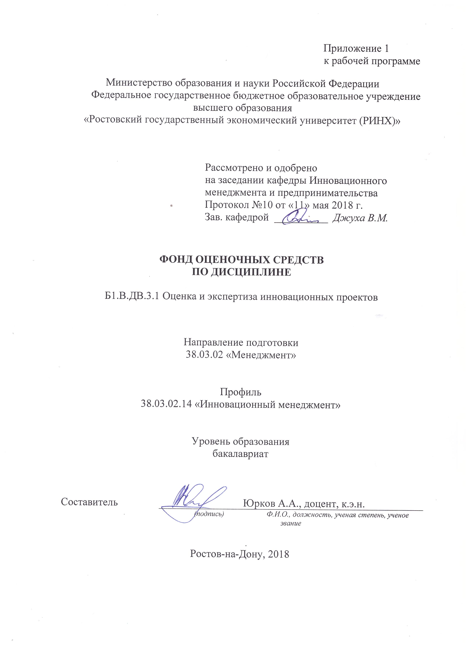

Оглавление

1 Перечень компетенций с указанием этапов их формирования в процессе освоения образовательной программы 3
2 Описание показателей и критериев оценивания компетенций на различных этапах их формирования, описание шкал оценивания 3
3 Типовые контрольные задания или иные материалы, необходимые для оценки знаний, умений, навыков и (или) опыта деятельности, характеризующих этапы формирования компетенций в процессе освоения образовательной программы 7
4 Методические материалы, определяющие процедуры оценивания знаний, умений, навыков и (или) опыта деятельности, характеризующих этапы формирования компетенций 13

1 Перечень компетенций с указанием этапов их формирования в процессе освоения образовательной программы

Перечень компетенций с указанием этапов их формирования представлен в п. 3. «Требования к результатам освоения дисциплины» рабочей программы дисциплины».

2 Описание показателей и критериев оценивания компетенций на различных этапах их формирования, описание шкал оценивания

2.1 Показатели и критерии оценивания компетенций:
ЗУН, составляющие компетенцию | Показатели оценивания | Критерии оценивания | Средства оценивания
ПК-9: способностью оценивать воздействие макроэкономической среды на функционирование организаций и органов государственного и муниципального управления, выявлять и анализировать рыночные и специфические риски, а также анализировать поведение потребителей экономических благ и формирование спроса на основе знания экономических основ поведения организаций, структур рынков и конкурентной среды отрасли
З особенности проектной деятельности и проектного бизнеса, особенности инновационных проектов  У разрабатывать концепцию инновационного проекта, проводить инвестиционный анализ и анализ рисков проекта  В навыками работы в проектной команде | - полнота, структурированность и актуальность знаний;  - использование дополнительной литературы;  - использование практического материала;  - аргументированность и четкость изложения материала;  - умение отставить свою позицию;  - самостоятельность при подготовке рефератов. | «неудовлетворительно»  Обучающийся не знает значительной части программного материала, плохо ориентируется в экономической терминологии, допускает существенные ошибки.  «удовлетворительно»  Обучающийся имеет знания только основного материала, но не усвоил его деталей, допускает неточности, недостаточно правильные формулировки, нарушения логической последовательности в изложении программного материала.  «хорошо»  Обучающийся твердо знает материал, не допускает существенных неточностей в ответе на вопрос.  «отлично»  Обучающийся знает научную терминологию, методы и приемы анализа экономических проблем, глубоко и прочно усвоил программный материал, исчерпывающе, последовательно, четко и логически стройно его излагает, не затрудняется с ответом при видоизменении заданий. | Д – доклад, КР-курсовая работа
ПК-10: владением навыками количественного и качественного анализа информации при принятии управленческих решений, построения экономических, финансовых и организационно-управленческих моделей путем их адаптации к конкретным задачам управления
З основные принципы проектного управления; программную среду управления инновационными проектами  У разрабатывать графики реализации проекта, оценивать результаты проектной деятельности  В навыками презентации результатов проектной работы | - полнота, структурированность и актуальность знаний;  - использование дополнительной литературы;  - использование практического материала;  - аргументированность и четкость изложения материала;  - умение отставить свою позицию;  - самостоятельность при подготовке рефератов. | «неудовлетворительно»  Обучающийся не знает значительной части программного материала, плохо ориентируется в экономической терминологии, допускает существенные ошибки.  «удовлетворительно»  Обучающийся имеет знания только основного материала, но не усвоил его деталей, допускает неточности, недостаточно правильные формулировки, нарушения логической последовательности в изложении программного материала.  «хорошо»  Обучающийся твердо знает материал, не допускает существенных неточностей в ответе на вопрос.  «отлично»  Обучающийся знает научную терминологию, методы и приемы анализа экономических проблем, глубоко и прочно усвоил программный материал, исчерпывающе, последовательно, четко и логически стройно его излагает, не затрудняется с ответом при видоизменении заданий. | Д – доклад, КР-курсовая работа
ПК-15: умением проводить анализ рыночных и специфических рисков для принятия управленческих решений, в том числе при принятии решений об инвестировании и финансировании
З типы инновационных бизнес-моделей, особенности деятельности офиса управления проектами в организации  У проводить проектный анализ в различных пакетах программ  В навыками анализа инвестиционных проектов, разработки сопроводительных документов | - полнота, структурированность и актуальность знаний;  - использование дополнительной литературы;  - использование практического материала;  - аргументированность и четкость изложения материала;  - умение отставить свою позицию;  - самостоятельность при подготовке рефератов. | «неудовлетворительно»  Обучающийся не знает значительной части программного материала, плохо ориентируется в экономической терминологии, допускает существенные ошибки.  «удовлетворительно»  Обучающийся имеет знания только основного материала, но не усвоил его деталей, допускает неточности, недостаточно правильные формулировки, нарушения логической последовательности в изложении программного материала.  «хорошо»  Обучающийся твердо знает материал, не допускает существенных неточностей в ответе на вопрос.  «отлично»  Обучающийся знает научную терминологию, методы и приемы анализа экономических проблем, глубоко и прочно усвоил программный материал, исчерпывающе, последовательно, четко и логически стройно его излагает, не затрудняется с ответом при видоизменении заданий. | Д – доклад, КР-курсовая работа

2.2 Шкалы оценивания:
Текущий контроль успеваемости и промежуточная аттестация осуществляется в рамках накопительной балльно-рейтинговой системы в 100-балльной шкале:
84-100 баллов (оценка «отлично»)
67-83 баллов (оценка «хорошо»)
50-66 баллов (оценка «удовлетворительно»)
0-49 баллов (оценка «неудовлетворительно»)

3 Типовые контрольные задания или иные материалы, необходимые для оценки знаний, умений, навыков и (или) опыта деятельности, характеризующих этапы формирования компетенций в процессе освоения образовательной программы

Министерство образования и науки Российской Федерации
Федеральное государственное бюджетное образовательное учреждение высшего образования
«Ростовский государственный экономический университет (РИНХ)»

Кафедра Инновационного менеджмента и предпринимательства

Вопросы к экзамену

по дисциплине Оценка и экспертиза инновационных проектов

Вопросы к экзамену:
1. Критерии оценки конкурентоспособности инновации.
2. Интеллектуальная собственность как нематериальный актив и постановка ее на бухгалтерский учет.
3. Методы оценки экономической эффективности инновационных проектов.
4. Технико-экономическое обоснование инновационного проекта.
5. Бизнес-план инновационного проекта и его отличие от бизнес-плана любого инвестиционного проекта.
6. Методы ценообразования инновационного товара.
7. Методы расчета цены лицензии.
8. Методы оценки нематериальных активов
9. Методы оценки рисков инновационных проектов
10. Методы снижения рисков инновационных проектов.
11. Программно-целевое планирование и управление инновационными процессами
12. Планирование и прогнозирование инновационного цикла
13. Инновационная деятельность и формы государственной поддержки
14. Научно-технический потенциал и пути повышения его эффективности
15. Инвестиционная инфраструктура и ее взаимоотношение и инновациями
16. Материально-техническое обеспечение инновационного процесса
17. Определение коммерческого риска при инвестициях в инновационную деятельность и методы его уменьшения
18. Организационные предпосылки и условия внедрения нововведений (подготовка производства)
19. Инновации в сфере организации производства
20. Инновации в сфере автоматизации управления
21. Прогнозирование технико-технологических нововведений
22. Разработка инновационной стратегии
23. Формирование портфеля новшеств
24. Разработка инновационного проекта
25. Управление инновационным проектом
26. Налогообложение в инновационной сфере
27. Инновации и инновационная деятельность в Российской Федерации
28. Инновации и инновационная деятельность за рубежом
29. Управление созданием малого инновационного предприятия
30. Патентно-лицензионная деятельность инновационных предприятий

Составитель ________________________ А.А. Юрков
^{(подпись)}
«____»__________________20 г.

Министерство образования и науки Российской Федерации
Федеральное государственное бюджетное образовательное учреждение высшего образования
«Ростовский государственный экономический университет (РИНХ)»

Кафедра Инновационного менеджмента и предпринимательства

ЭКЗАМЕНАЦИОННЫЙ БИЛЕТ №1

по дисциплине Оценка и экспертиза инновационных проектов

1. Формирование портфеля новшеств.
2. Методы снижения рисков инновационных проектов.

Составитель _____________________________________ А.А. Юрков

Заведующий кафедрой

__________________________В.М.Джуха

«____»__________________20 г.

К комплекту экзаменационных билетов прилагаются разработанные преподавателем и утвержденные на заседании кафедры критерии оценивания по дисциплине.
Критерии оценивания:
- оценка «отлично» выставляется, если изложено правильное понимание вопроса и дан исчерпывающий на него ответ, содержание раскрыто полно, профессионально, грамотно. Ответ показывает, что студент усвоил взаимосвязь основных понятий дисциплины в их значении для приобретаемой профессии, проявил творческие способности в понимании, изложении и использовании учебно-программного материала; показал всестороннее систематическое знание учебно-программного материала, четко и самостоятельно (без наводящих вопросов) отвечал на вопрос билета;
- оценка хорошо» выставляется, если изложено правильное понимание вопроса, дано достаточно подробное описание предмета ответа, приведены и раскрыты в тезисной форме основные понятия, относящиеся к предмету ответа, ошибочных положений нет. Ответ показывает, что студент показал полное знание учебно-программного материала, грамотно и по существу отвечал на вопрос билета и не допускал при этом существенных неточностей; показал систематический характер знаний по дисциплине и способен к их самостоятельному пополнению и обновлению в ходе дальнейшей учебы и профессиональной деятельности;
- оценка «удовлетворительно» выставляется студенту, обнаружившему знание основного учебно-программного материала в объеме, необходимом для дальнейшей учебы и предстоящей работы по профессии, справляющемуся с выполнением заданий, предусмотренных программой; допустившему неточности в ответе и при выполнении экзаменационных заданий, но обладающими необходимыми знаниями для их устранения под руководством преподавателя;
- оценка неудовлетворительно» выставляется студенту, обнаружившему существенные пробелы в знаниях основного учебно-программного материала, допустившему принципиальные ошибки в выполнении предусмотренных программой заданий; давшему ответ, который не соответствует вопросу экзаменационного билета

Оформление тем для курсовых работ/ проектов
(эссе, рефератов, докладов, сообщений)

Министерство образования и науки Российской Федерации
Федеральное государственное бюджетное образовательное учреждение высшего образования
«Ростовский государственный экономический университет (РИНХ)»

Кафедра Инновационного менеджмента и предпринимательства

Темы докладов
по дисциплине Оценка и экспертиза инновационных проектов
1. Подготовка документации в управлении проектами
2. Подборка персонала в управлении проектами.
3. Определение области применения проекта
4. Роль менеджера проекта в команде
5. «Золотые правила» в управлении проектами
6. Оценка трудоемкости в планировании проекта
7. График проекта
8. Область применения проекта и его цели.
9. Планирование организационной подготовки в управлении проектом
10. Аудит качества работ в управлении проектом
11. Оценка работы персонала на стадии завершения проекта
12. Оценка материальных ресурсов на стадии завершения проекта
13. Аудит ключевых результатов проекта
14. Распределение ролей в команде управления проектом
15. Типы личности в организации в соответствии с предпочитаемым стилем поведения.

Критерии оценки:

- оценка «отлично» выставляется обучающемуся, если он перечисляет все существенные характеристики обозначенного в вопросе предмета и возможные варианты дальнейшего развития решения проблемы, если это возможно;
- оценка «хорошо», если студент раскрыл только часть основных положений вопроса, продемонстрировал неточность в представлениях о предмете вопроса;
- оценка «удовлетворительно», если студент обозначил общую траекторию ответа, но не смог конкретизировать основные компоненты;
- оценка «неудовлетворительно», если студент не продемонстрировал знаний основных понятий, представлений об изучаемом предмете.

Составитель ________________________ А.А. Юрков
^{(подпись)}
«____»__________________20 г.

Темы курсовых работ

по дисциплине Оценка и экспертиза инновационных проектов
^{(наименование дисциплины)}
- Инновационная политика России.
- Инновационные фирмы и их особенности.
- Развитие изобретательства в России.
- Управление творческим потенциалом.
- Социальные и психологические аспекты нововведений.
- Государственное регулирование крупномасштабных инновационных процессов.
- Инновационная стратегия: выбор и обоснование.
- Инновационный рынок: становление и развитие.
- Роль технопарков в современной экономике.
- Малые инновационные фирмы и их роль в экономике.
- Количественные методы анализа рисков в инновационной деятельности.
- Управление затратами и ценообразование в инновационной сфере.
- Банкротство и санация инновационных предприятий.
- Управление персоналом в инновационной деятельности
- Инновационное инвестирование.
- Инновационная деятельность и ее составляющие элементы.
- Инновационный процесс и его основные элементы.
- Инновационный потенциал и инновационная среда организации.
- Лизинг как источник финансирования инновационной деятельности.
- Организация инновационной деятельности.
- Проблемы оценки эффективности инновационной деятельности.

Критерии оценки:

- оценка «отлично» выставляется, если изложенный материал фактически верен, наличие глубоких исчерпывающих знаний в объеме пройденной программы дисциплины в соответствии с поставленными программой курса целями и задачами обучения; правильные, уверенные действия по применению полученных знаний на практике, грамотное и логически стройное изложение материала при ответе, усвоение основной и знакомство с дополнительной литературой;
- оценка хорошо» - наличие твердых и достаточно полных знаний в объеме пройденной программы дисциплины в соответствии с целями обучения, правильные действия по применению знаний на практике, четкое изложение материала, допускаются отдельные логические и стилистические погрешности, обучающийся усвоил основную литературу, рекомендованную в рабочей программе дисциплины;
- оценка «удовлетворительно» - наличие твердых знаний в объеме пройденного курса в соответствии с целями обучения, изложение ответов с отдельными ошибками, уверенно исправленными после дополнительных вопросов; правильные в целом действия по применению знаний на практике;
- оценка неудовлетворительно» - ответы не связаны с вопросами, наличие грубых ошибок в ответе, непонимание сущности излагаемого вопроса, неумение применять знания на практике, неуверенность и неточность ответов на дополнительные и наводящие вопросы.

4 Методические материалы, определяющие процедуры оценивания знаний, умений, навыков и (или) опыта деятельности, характеризующих этапы формирования компетенций

Процедуры оценивания включают в себя текущий контроль и промежуточную аттестацию.
Текущий контроль успеваемости проводится с использованием оценочных средств, представленных в п. 3 данного приложения. Результаты текущего контроля доводятся до сведения студентов до промежуточной аттестации.
Промежуточная аттестация проводится в форме экзамена сдачи контрольной работы (для заочной формы обучения).
Экзамен проводится по расписанию экзаменационной сессии в письменном виде. Количество вопросов в экзаменационном задании – 2. Проверка ответов и объявление результатов производится в день экзамена. Результаты аттестации заносятся в экзаменационную ведомость и зачетную книжку студента. Студенты, не прошедшие промежуточную аттестацию по графику сессии, должны ликвидировать задолженность в установленном порядке.

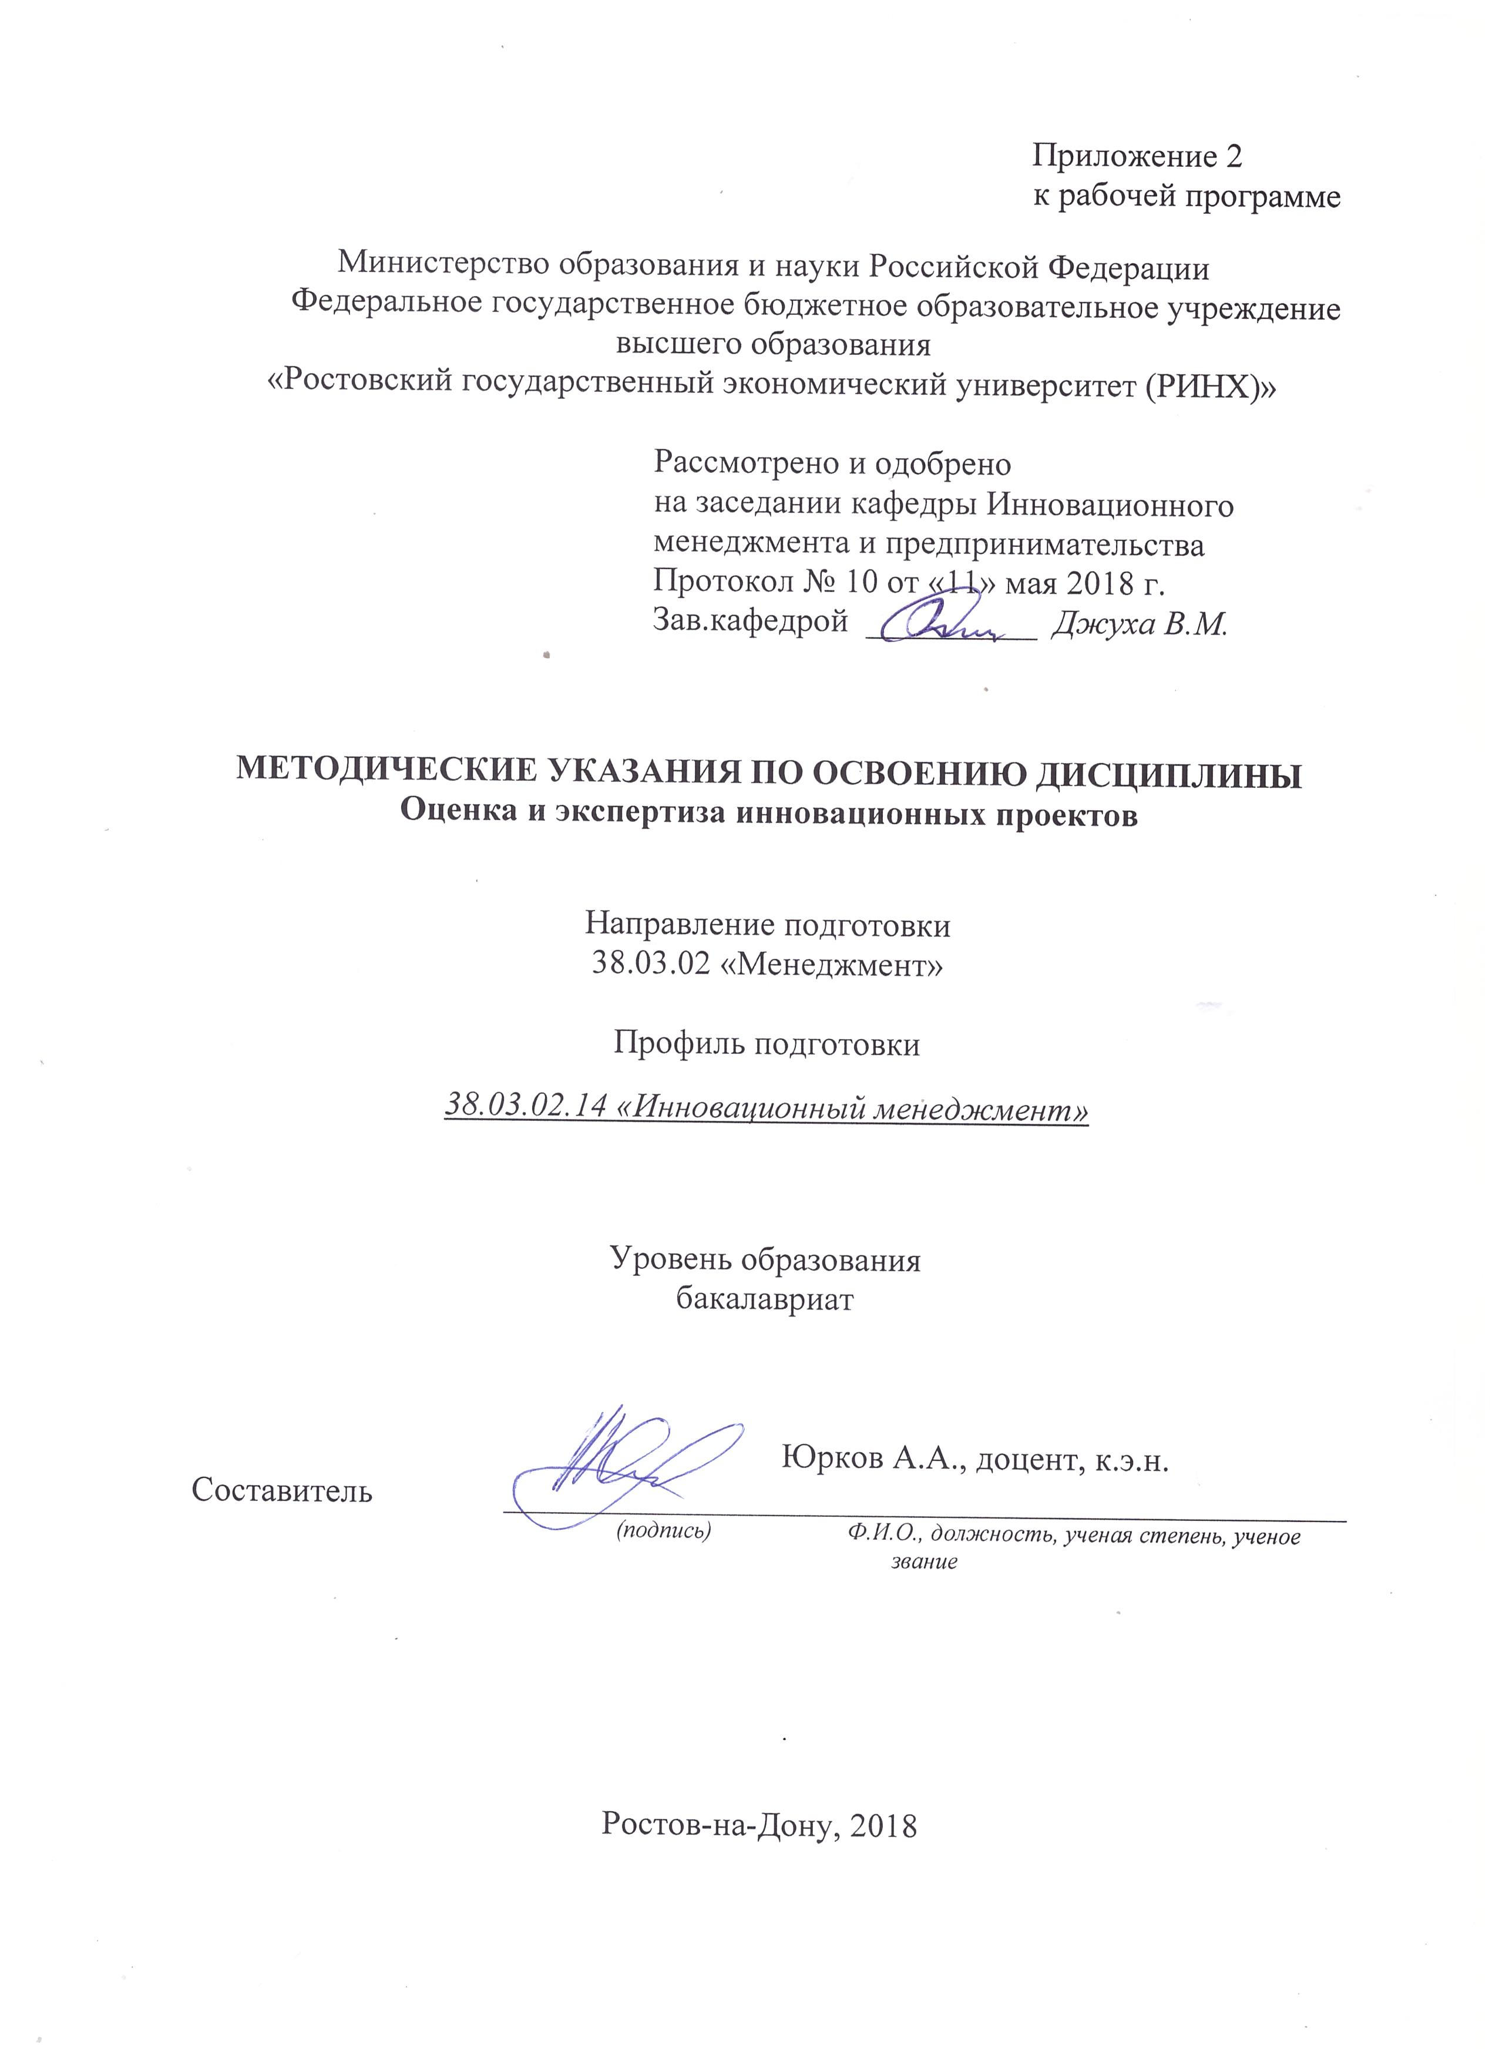

Методические указания по освоению дисциплины «Оценка и экспертиза инновационных проектов» адресованы студентам всех форм обучения.
Учебным планом по направлению подготовки «Менеджмент» предусмотрены следующие виды занятий:
- лекции;
- практические занятия.
В ходе лекционных занятий рассматриваются особенности формирования инновационной стратегии предприятия, вопросы организации производственной и сбытовой деятельности на предприятии, даются рекомендации для самостоятельной работы и подготовке к практическим занятиям.
В ходе практических занятий углубляются и закрепляются знания студентов по ряду рассмотренных на лекциях вопросов, развиваются навыки принятия экономических решений для разных типов инновационных стратегий.
При подготовке к практическим занятиям каждый студент должен:
– изучить рекомендованную учебную литературу;
– изучить конспекты лекций;
– подготовить ответы на все вопросы по изучаемой теме.
По согласованию с преподавателем студент может подготовить реферат, доклад или сообщение по теме занятия. В процессе подготовки к практическим занятиям студенты могут воспользоваться консультациями преподавателя.
Вопросы, не рассмотренные на лекциях и практических занятиях, должны быть изучены студентами в ходе самостоятельной работы. Контроль самостоятельной работы студентов над учебной программой курса осуществляется в ходе занятий методом устного. В ходе самостоятельной работы каждый студент обязан прочитать основную и по возможности дополнительную литературу по изучаемой теме, дополнить конспекты лекций недостающим материалом, выписками из рекомендованных первоисточников. Выделить непонятные термины, найти их значение в энциклопедических словарях.
При реализации различных видов учебной работы используются разнообразные (в т.ч. интерактивные) методы обучения, в частности: проектор и стандартное программное обеспечение показа слайдов для подготовки и проведения лекционных и семинарских занятий.
Для подготовки к занятиям, текущему контролю и промежуточной аттестации студенты могут воспользоваться электронной библиотекой ВУЗа http://library.rsue.ru/ . Также обучающиеся могут взять на дом необходимую литературу на абонементе вузовской библиотеки или воспользоваться читальными залами вуза.
Методические рекомендации по написанию, требования к оформлению доклада
Цель подготовки доклада по дисциплине «Оценка и экспертиза инновационных проектов» - углубить знания студентов, полученные ими в ходе теоретических и практических занятий, привить навыки самостоятельного изучения проблем.
Значение состоит в том, что студенты не только закрепляют, но и углубляют полученный теоретический материал. Вместе с тем, доклад является инструментом проверки подготовки студентов к самостоятельной работе, а также важной формой развития навыков исследовательской работы.
Доклад должен быть подготовлен на высоком теоретическом уровне. При подготовке его необходимо обобщить теоретический материал по избранной теме с использованием статей и публикаций в периодической печати. Изложение темы должно быть конкретным, последовательным.
Доклад выполняется в свободной форме.
Общая длительность сообщения по докладу не должна превышать 5 - 7 минут.

Методические рекомендации по написанию, требования к оформлению курсовой работы
Курсовая работа выполняется по предложенным темам. Необходимо раскрыть экономическую сущность, актуальность темы исследования, проблемы и перспективы.
Выбор темы курсовой работы студент осуществляет самостоятельно, руководствуясь своими опытом, знаниями и возможностями получения необходимой информации.
Написанию курсовой работы предшествует внимательное изучение литературных источников: нормативных актов, учебной литературы, справочных материалов, статистических сборников, специальной научной литературы, журнальных статей и других источников, необходимых по теме работы. Необходимую литературу можно найти, прежде всего, в библиотеках университета и города.
При использовании информации, собранной в Интернете, необходимо ее обработать: текст должен быть отредактирован в соответствии с указанными параметрами, не содержать рекламных призывов.
При защите студент должен раскрыть сущность темы курсовой работы, кратко изложить ее основные пункты, проанализировать полученные результаты, сделать выводы и ответить на вопросы преподавателя.

